方法一：使用登錄檔匯入方式進行 WSUS 用戶端自動更新設定
- 下載Windows 登錄檔 (WSUS-client.reg，1.59KB)
- 執行並匯入登錄檔，如下圖：
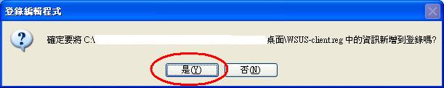圖1
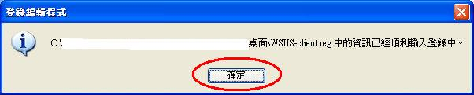圖2
- 如果要回復原有設定，請下載回復登錄檔 (WSUS-orig.reg，228 Bytes)，程序與上述相同。

